AI Institute

每日投资研究简报
  - 2026-08-16 · webpage screenshot DOCX edition
宏观通胀传导仍是今日主线，AI 基础设施提供第二层验证。
2026-08-16 共纳入 65 篇中文研究结果，覆盖 0 位活跃分析师和 4 条主要行业链，较 2026-08-15 的主题变化可在右侧动量表中核对。简报优先呈现可被报告链接追溯的结论，而不是孤立摘要。
今日报告  65 | 活跃分析师  0 | 活跃链条  4 | 风险信号  16

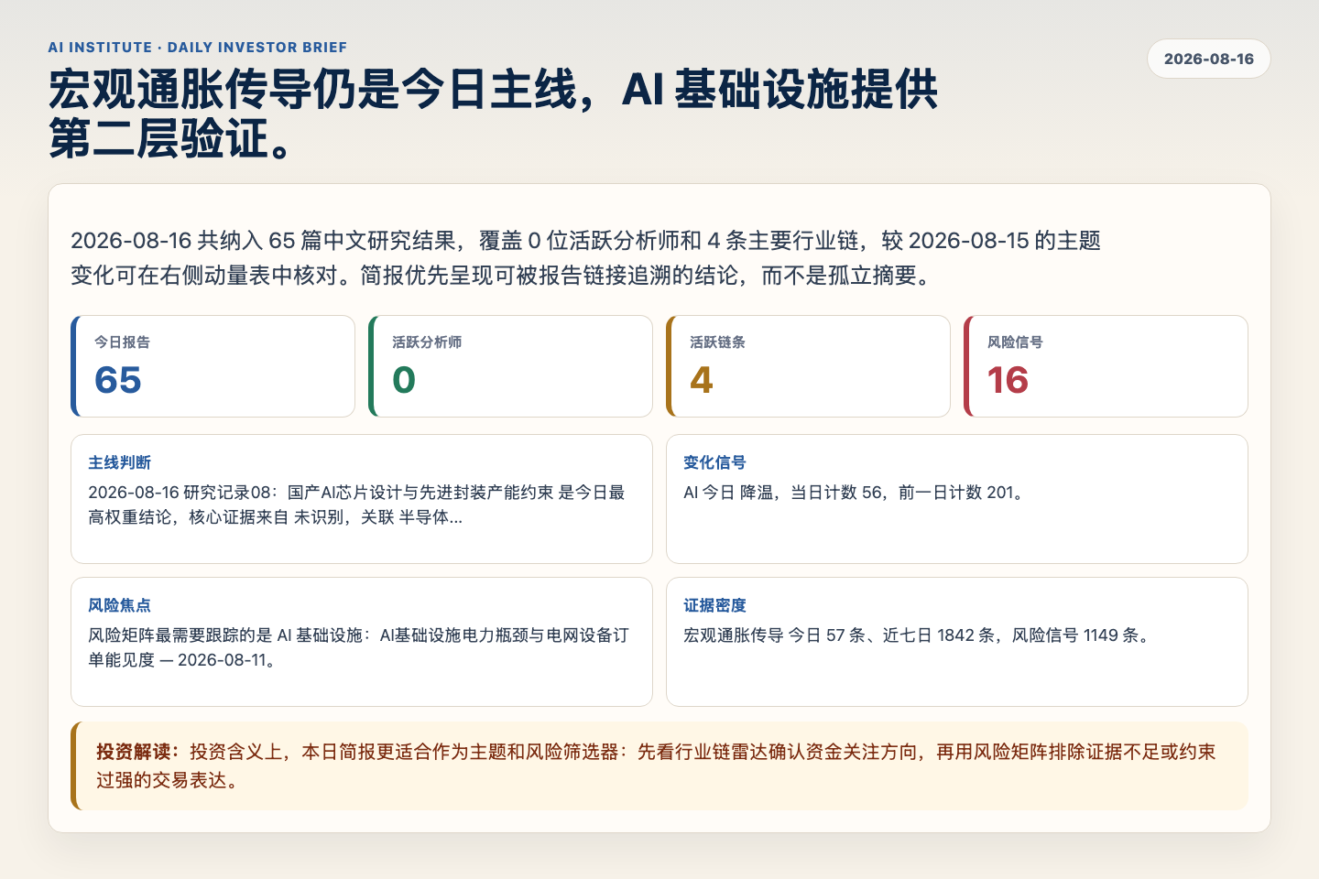
Figure 1. Webpage snapshot of the daily synthesis and key operating metrics.

1. 综合研判
主线判断: 2026-08-16 研究记录08：国产AI芯片设计与先进封装产能约束 是今日最高权重结论，核心证据来自 未识别，关联 半导体与存储。
变化信号: AI 今日 降温，当日计数 56，前一日计数 201。
风险焦点: 风险矩阵最需要跟踪的是 AI 基础设施：AI基础设施电力瓶颈与电网设备订单能见度 — 2026-08-11。
证据密度: 宏观通胀传导 今日 57 条、近七日 1842 条，风险信号 1149 条。
投资解读: 投资含义上，本日简报更适合作为主题和风险筛选器：先看行业链雷达确认资金关注方向，再用风险矩阵排除证据不足或约束过强的交易表达。

2. 可视化仪表板
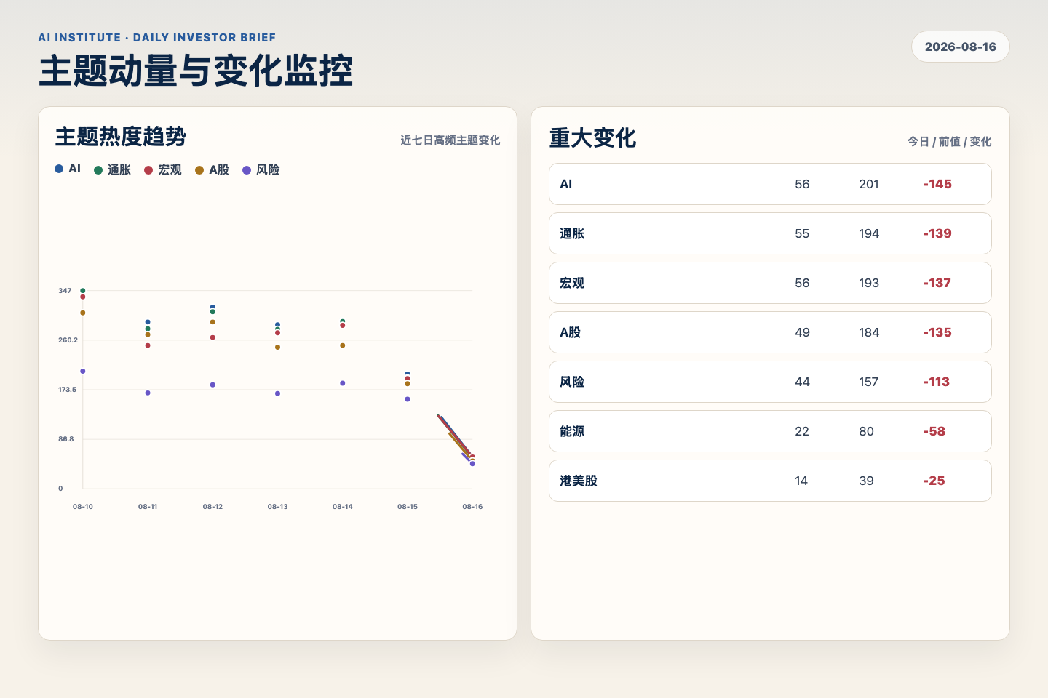
Figure 2. Webpage snapshot of topic momentum and daily change signals.
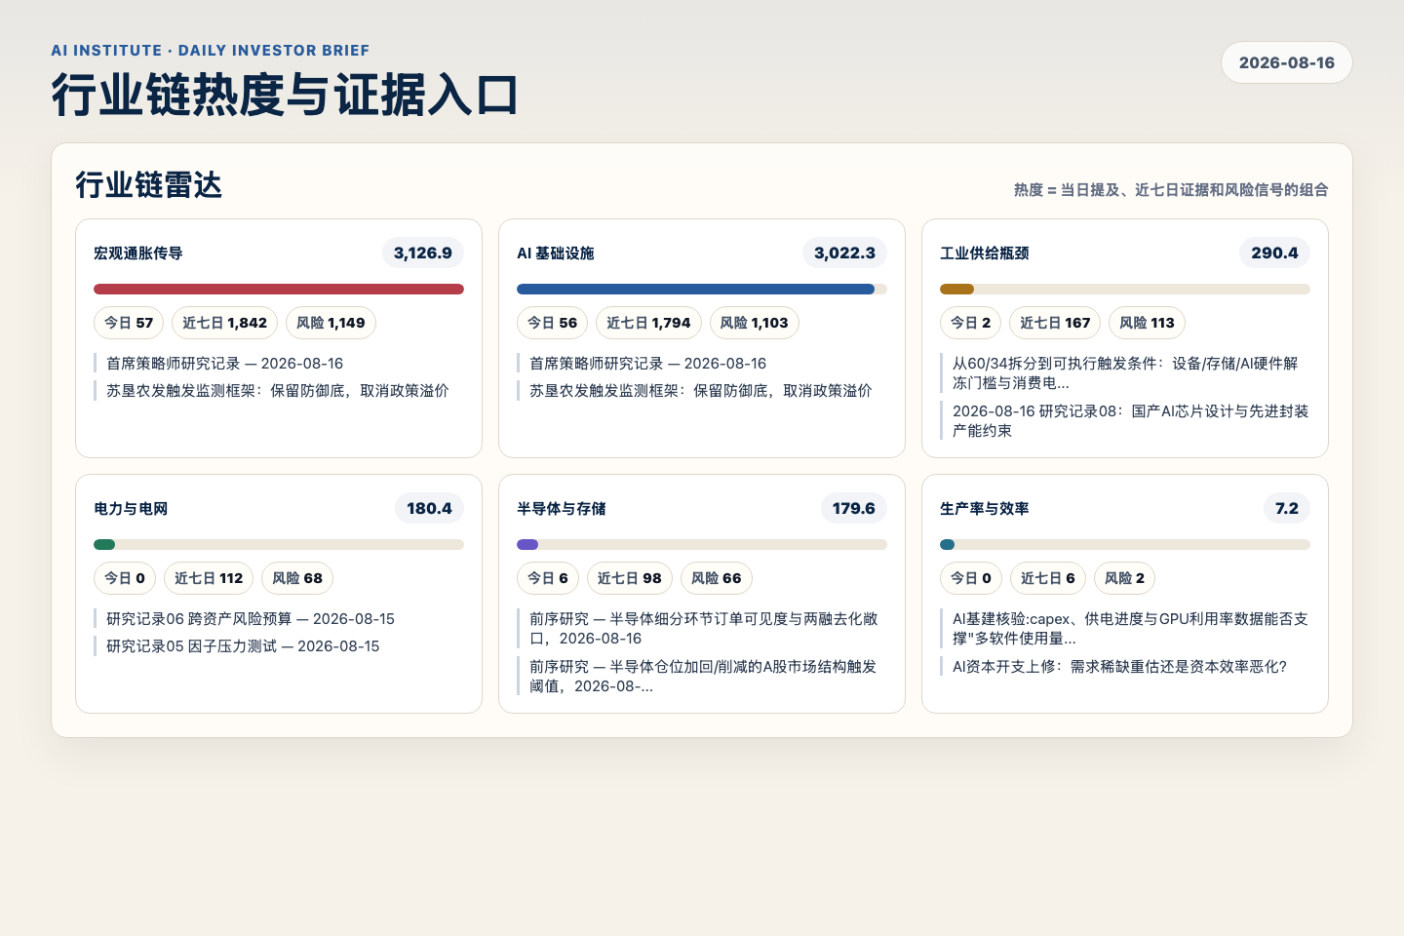
Figure 3. Webpage snapshot of industry-chain heat and evidence links.

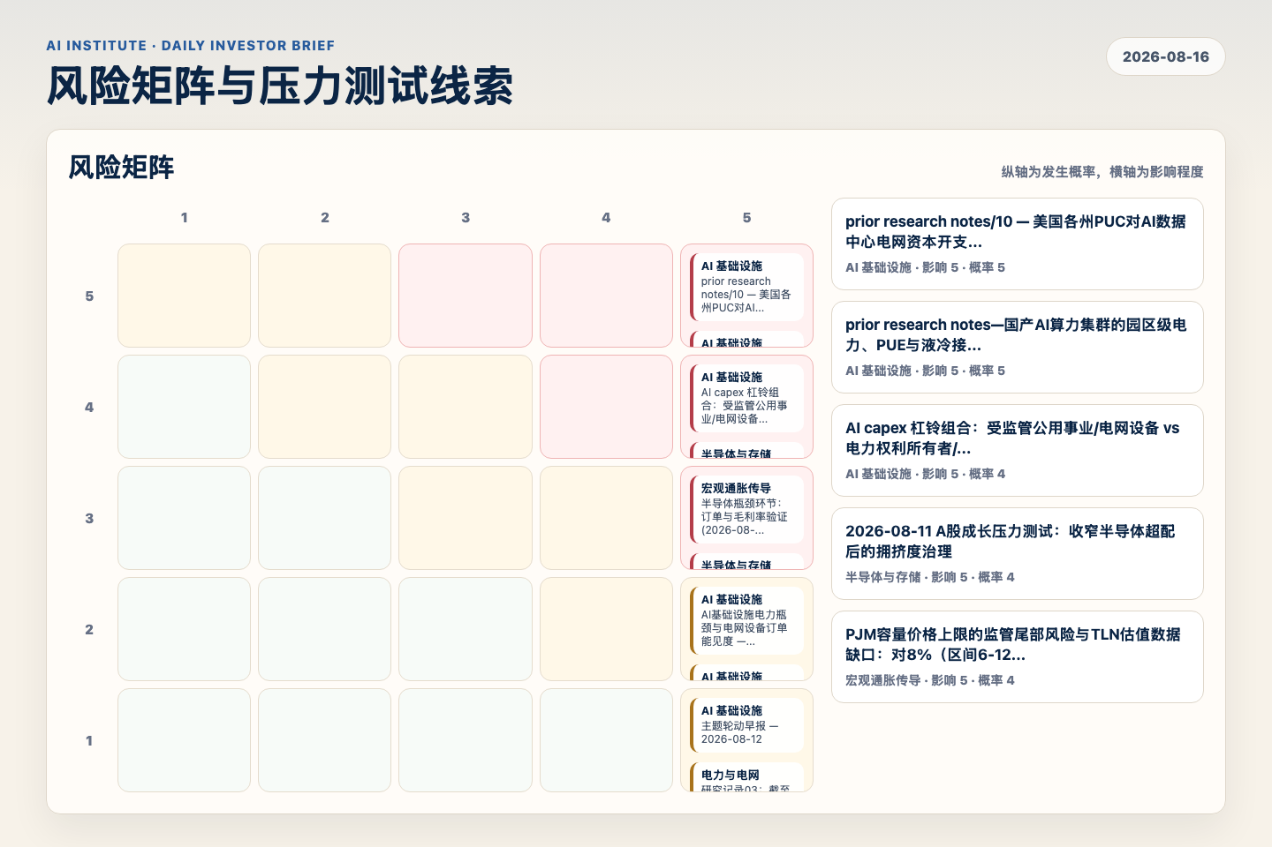
Figure 4. Webpage snapshot of the risk matrix and pressure-test items.

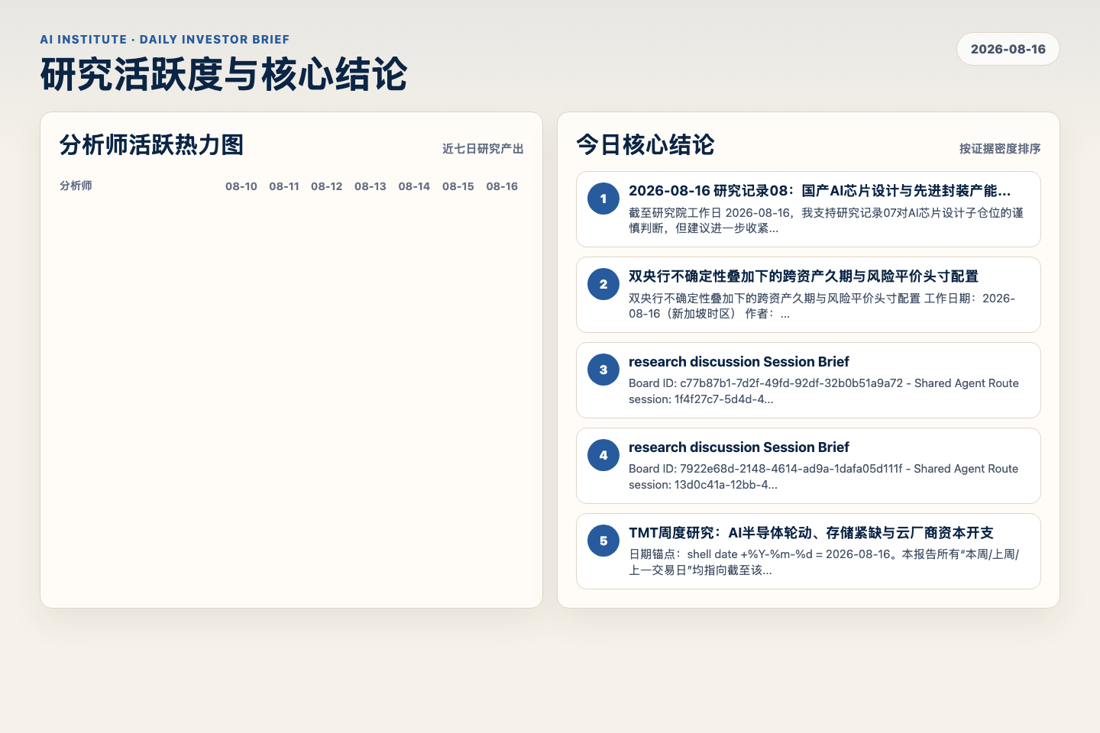
Figure 5. Webpage snapshot of analyst activity and ranked conclusions.

3. 今日核心结论
1. 2026-08-16 研究记录08：国产AI芯片设计与先进封装产能约束
未识别 · 半导体与存储 · score 47.4
截至研究院工作日 2026-08-16，我支持研究记录07对AI芯片设计子仓位的谨慎判断，但建议进一步收紧：2.25个百分点的配置不应清零，而应先降至1.25-1.50个百分点，并只在回调和交付里程碑验证后分...
Report: reports/archive-98775b4b6873
2. 双央行不确定性叠加下的跨资产久期与风险平价头寸配置
未识别 · 宏观通胀传导 · score 42.9
双央行不确定性叠加下的跨资产久期与风险平价头寸配置 工作日期：2026-08-16（新加坡时区） 作者：首席策略师（大类资产配置视角） 立场：压力测试
Report: reports/archive-1cb65c8e69b2
3. research discussion Session Brief
未识别 · 宏观通胀传导 · score 42.5
Board ID: c77b87b1-7d2f-49fd-92df-32b0b51a9a72 - Shared Agent Route session: 1f4f27c7-5d4d-48e3-aa4c-4d5ec8779ba3 - Root topic: 2026年7月CPI与就业数据之后的美国货币政策拐点 - Curre...
Report: reports/archive-046592648e67
4. research discussion Session Brief
未识别 · 宏观通胀传导 · score 42.2
Board ID: 7922e68d-2148-4614-ad9a-1dafa05d111f - Shared Agent Route session: 13d0c41a-12bb-4320-b838-4975cc69bf5f - Root topic: 美国7月数据后的美联储反应函数：暂停不等于宽松周期 -...
Report: reports/archive-5f0cf547ab2e
5. TMT周度研究：AI半导体轮动、存储紧缺与云厂商资本开支
未识别 · 宏观通胀传导 · score 41.2
日期锚点：shell date +%Y-%m-%d = 2026-08-16。本报告所有“本周/上周/上一交易日”均指向截至该日期的市场周；交易窗口为 2026-08-10 至 2026-08-14，上一交易日为 2026-08-14。 上游输入状态...
Report: reports/archive-9ecc89111981
6. 杰克逊霍尔2026外溢压力测试 - 2026-08-16
未识别 · 宏观通胀传导 · score 41.1
截至研究所工作日2026-08-16，Kevin Warsh的首次杰克逊霍尔主旨演讲尚未发生：堪萨斯城联储列示2026年会议时间为2026年8月27-29日，主题为"Financial Innovation: Implications for Payments an...
Report: reports/archive-ef94f40bc697

4. 重点跟踪事项
AI基础设施电力瓶颈与电网设备订单能见度 — 2026-08-11
AI 基础设施，影响 5 / 概率 2
Report: reports/archive-3f4977918957
半导体瓶颈环节：订单与毛利率验证 (2026-08-12)
宏观通胀传导，影响 5 / 概率 3
Report: reports/archive-4222e623d105
prior research notes— AI 数据中心电力与电网设备瓶颈：2027 年 capex run-rate 能否被 powered-...
AI 基础设施，影响 5 / 概率 2
Report: reports/archive-b4ec8ef3430e

5. 证据表
报告 | 分析师 | 行业链 | 评分 | 风险
2026-08-16 研究记录08：国产AI芯片设计与先进封装产能约束 | 未识别 | 半导体与存储 | 47.4 | 风险 2
双央行不确定性叠加下的跨资产久期与风险平价头寸配置 | 未识别 | 宏观通胀传导 | 42.9 | 风险 3
research discussion Session Brief | 未识别 | 宏观通胀传导 | 42.5 | 常规
research discussion Session Brief | 未识别 | 宏观通胀传导 | 42.2 | 常规
TMT周度研究：AI半导体轮动、存储紧缺与云厂商资本开支 | 未识别 | 宏观通胀传导 | 41.2 | 常规
杰克逊霍尔2026外溢压力测试 - 2026-08-16 | 未识别 | 宏观通胀传导 | 41.1 | 风险 1
全球宏观周报 | 未识别 | 宏观通胀传导 | 41.0 | 风险 1
000887.SZ 投资论点整合 | 未识别 | AI 基础设施 | 41.0 | 常规
prior research notes-08-16 — 9月CPI/FOMC前银行红利集中交易的每周拥挤度红黄绿灯 | 未识别 | 宏观通胀传导 | 40.9 | 风险 1
前序研究（共10张）— 债券分析师（压力测试） | 未识别 | AI 基础设施 | 39.8 | 风险 2
研究质量审核 | 未识别 | 宏观通胀传导 | 39.6 | 风险 1
USD/CNY低于7.05后：6.70/7.05/7.10/7.15交易点位与A股对冲比例 | 未识别 | 宏观通胀传导 | 39.3 | 风险 1
研究记录 — AI基础设施分析师 工作日期: 2026-08-16 | 未识别 | AI 基础设施 | 39.1 | 常规
全球宏观周报研究底稿 | 未识别 | 宏观通胀传导 | 39.1 | 风险 1
prior research notes-08-16 — 9月CPI/FOMC前，银行红利仓位是否应进一步向大行集中？ | 未识别 | 宏观通胀传导 | 39.0 | 常规
事件日市场信号之后的央行中间价、CNH流动性与SAFE资金流验证 | 未识别 | 宏观通胀传导 | 38.8 | 风险 1
000887.SZ 目标价与评级 | 未识别 | AI 基础设施 | 38.8 | 风险 1
000887.SZ 近端催化剂梳理 | 未识别 | 宏观通胀传导 | 38.6 | 常规
Table 1. Evidence table excerpt. Full evidence remains available in the interactive daily brief.

